RPP – FECHA 2
INFORMACIÓN
2026


1




ORGANIZACIÓN
De conformidad con lo establecido por el Código Deportivo Internacional (CDI) Reglamento Deportivo Automovilístico (RDA) y el Reglamento Argentino de Karting (RAK), BS PROYECT organizará las carreras que a continuación se detallan:
CATEGORÍAS:
ACADEMY – 60 MINI/UNDER - OKN JUNIOR - OKN - OLD SCHOOL JUNIOR - OLD SCHOOL SENIOR - OLD
SCHOOL MASTER/GENTLEMAN – SENIOR PRO 390 HONDA
Evento: Fecha 2 – CHAMPION CUP
Fecha: 27-28 y 29 DE MARZO

Escenario: Kartódromo Internacional Ramiro Tot, Baradero– circuito 2
Sentido de giro: AntiHorario
Esta es una prueba organizada de conformidad con el Reglamento de deportivo de Iame Series Argentina 2026 y sus Correspondientes anexos y de cada categoría participante, aprobados por la CDA KARTING - Comisión Deportiva Automovilística del Automóvil Club Argentino.
2 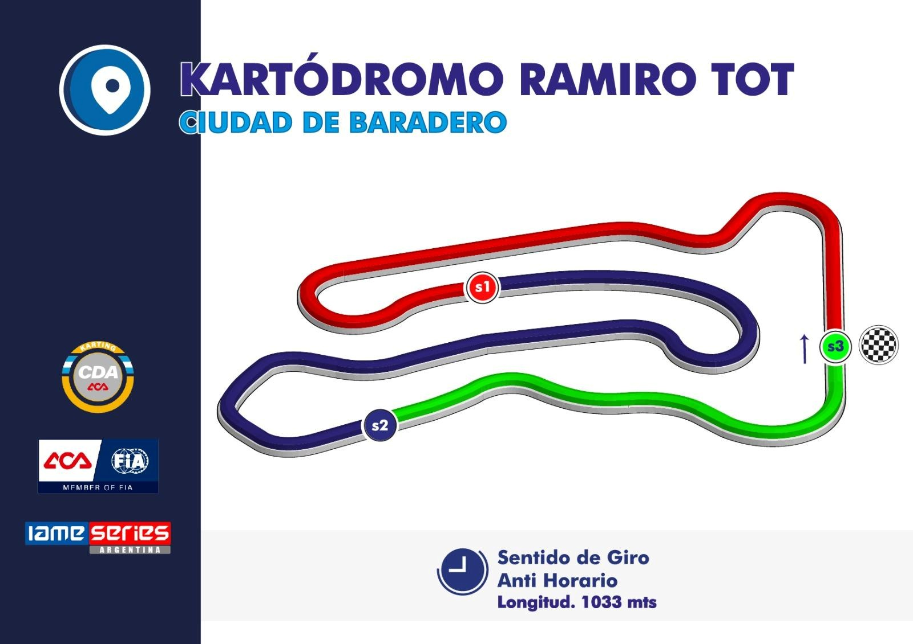

AUTORIDADES DEL ORGANIZADOR
El Organizador ha designado a las siguientes personas como Autoridades de Prueba:
Señalización en la dirección de la Prueba: Cuerpo de Oficiales Banderilleros (C.O.B)
Secretario del evento Sr: Florencia Olivera
Resp. de Sanidad de Pilotos en Pista: A designar por la Asociación Argentina de Volantes
Responsable Banderilleros : Cuerpo de Oficiales Banderilleros (C.O.B)
Responsable de Pre Grilla: Ariel Fraboschi
Responsable de Parque Cerrado Sr: Dario Sanabria
Responsable de Depósito de Combustible: Facundo Becerra
Responsable de Depósito de Neumáticos: Brisa Basualdo
Responsable de Prensa: Leonardo Fernandez
Responsable de Cronometraje: Real Time

FISCALIZACIÓN
La fiscalización de estas competencias será realizada por la Comisión Deportiva Automovilística del Automóvil Club Argentino, quien ha designado a las siguientes autoridades deportivas:
Colegio de Comisarios Deportivos: Sres. Nicolas Iglesias / Pablo Pilotta / Luis Arbotto
Comisarios Técnicos: Ing. Mauricio Esains
Verificación Administrativa: Srita. Graciela Baez
SEGURO
A cargo del organizador de acuerdo a lo establecido por la Súper Intendencia de Seguros de la Nación:
CIERRE DE INSCRIPCIONES
Las inscripciones estarán culminando el día 25 de Marzo

VEHÍCULOS ADMITIDOS
Son admitidos todos los vehículos que responden a las prescripciones del Reglamento Técnico de las categorías participantes.

RECLAMACIONES Y APELACIONES
Los procedimientos para las reclamaciones y las apelaciones serán los establecidos en el Reglamento Deportivo Automovilístico (RDA).

MULTAS Y SANCIONES
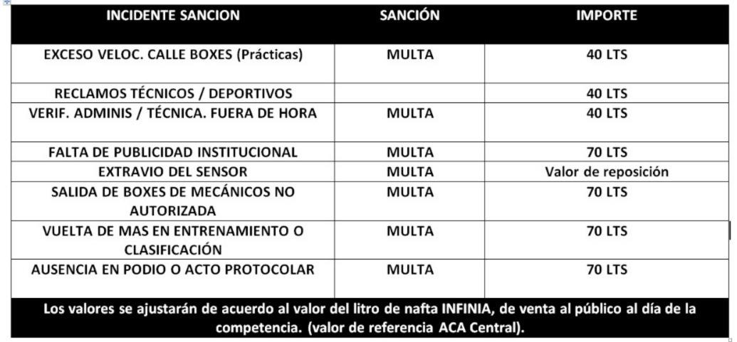
PENALIZACIONES POR CAMBIO DE MOTOR
El cambio de motor sufrirá un recargo de 10 (diez) puestos en la actividad oficial próxima.
En caso de constatarse una apertura de sellos no autorizada, sin perjuicio de la aplicación de los recargos previstos, serán aplicables las sanciones previstas por el R.D.A.
El Concurrente y el Preparador serán solidariamente responsables del cumplimiento del régimen de
4 sellado.
Cualquier situación no contemplada será resuelta por CDA KARTING y/o Comisarios Deportivos, con criterio absolutamente restrictivo.
GENERALIDADES

PRUEBAS OFICIALES
Las pruebas de las categorías que integran el evento que integran esta manifestación deportiva tendrán su desarrollo en el Kartódromo Internacional Ramiro Tot, baradero, en sentido antihorario.

PROGRAMACIÓN DEL EVENTO
Es el establecido en el Cronograma adjunto que es parte de este Reglamento Particular de la Prueba.
CAPÍTULO 3

PARTICULARIDADES
FORMATO DE COMPETENCIA CATEGORIAS:60 MINI- UNDER/OKN JUNIOR/OKN/SENIOR PRO 390/ OLD
SCHOOL JUNIOR/SENIOR/MASTER- GENTLEMAN
- HAPPY HOUR
- WARM UP
- CLASIFICACIÓN
- DOS MANGAS
- SPRINT
- FINAL
- De acuerdo al cronograma adjunto.

APERTURA Y CIERRE DE PRE GRILLA
El ingreso a la zona de pre-grilla se cerrará cinco minutos antes de que se habilite la pista. Se emitirá una señal sonora para informar a los competidores y equipos que a partir de ese momento ya no podrán tener acceso a la misma y por ende el piloto no podrá ser parte de esa instancia del evento.
CAPÍTULO 4

ANEXOS TECNICO – DEPORTIVAS
De: Iame Series Argentina
A: Todos los participantes del 2° evento del Champion cup 2026
- Cubicación con inserto IAME 10151 Probeta marca TITRETTE con Aceite ATF (Transmisión automática )
- Se podrán sortear las centralinas entre los participantes.
- Se deberá configurar el sistema de adquisición de datos 1000 vueltas mas de lo estipulado por corte. El comisario técnico y las personas autorizadas por la categoría podrán leer los datos en cualquier momento de la competencia.
- Categoria OKN Junior: El sistema de clasificación que se utilizará, será el formato Q1, Q2 Y Q3. La Q1 será de 8 minutos. La Q2 será de 5 minutos y pasarán 10 pilotos y a la Q3 pasarán 5 pilotos.
5 2. Neumáticos
  - Los neumáticos serán:
  - Categoría 60 MINI-UNDER: Marca MG Modelo SC2. Los neumáticos de prueba oficiales podrán ser nuevos o usados. Se sellarán en la tanda estipulada del cronograma. Los neumáticos de carrera serán los utilizados en la fecha anterior, que quedaron en custodia de la organización, y se colocaran a partir de la clasificación. Para lluvia: Marca MG Modelo Sw2. Los pilotos que no hayan participado de la Fecha 1, deberán clasificar con neumáticos nuevos y cargarán 3 kg, al peso mínimo reglamentario.
  - Categorías OKN JUNIOR/OKN Marca MG Modelo SH2. Los neumáticos de prueba oficiales podrán ser nuevos o usados. Se sellarán en la tanda estipulada del cronograma. Los neumáticos de carrera serán nuevos y se colocaran a partir de la clasificación. Para lluvia: Marca MG Modelo Sw2.
  - Categorías: SENIOR MY10: Los neumáticos de prueba oficiales son los de la carrera enterior que quedaron en custodia de la organización y se colocaran en la tanda estipulada del cronograma. Los neumáticos de carrera serán los utilizados en la fecha anterior, que quedaron en custodia de la organización, y se colocaran a partir de la clasificación. Para lluvia: Marca MG Modelo Sw2.
  - Categoría OLD JUNIOR/MASTER- GENTLEMAN/ SENIOR PRO 390: Marca MG Modelo SH2. Los neumáticos de prueba oficiales podrán ser nuevos o usados. Se sellarán en la tanda estipulada del cronograma. Los neumáticos de carrera serán los utilizados en la fecha anterior, que quedaron en custodia de la organización, y se colocaran a partir de la clasificación. Para lluvia: Marca MG Modelo Sw2.
Junior/ Senior Honda: Los pilotos que no hayan participado de la Fecha 1, deberán clasificar con neumáticos nuevos y cargarán 4 kg, al peso mínimo reglamentario.
Master: Los pilotos que no hayan participado de la Fecha 1, deberán clasificar con neumáticos nuevos y cargarán 5 kg, al peso mínimo reglamentario.

- Combustible
  - Cada participante deberá presentarse en el horario establecido para realizar la mezcla del combustible (Entrega de Combustible).
  - Los aceites de combustible que se utilicen deberán ser nuevos, herméticamente sellados, y se deberán abrir delante del encargado designado por la organización.

- Ingreso a pista e ingreso a boxes
  - Se deberá transitar dentro de los límites de las líneas blancas de ingreso a pista como también de ingreso a boxes, donde la velocidad deberá ser moderada. No respetar los límites de ingreso a pista o de ingreso a boxes significará ser plausible de sanción o apercibimiento.

- Procedimiento de Largada
  - Luego de la línea roja se deberán formar de a dos filas, no se podrá recuperar posiciones, ni calentar neumáticos.
  - Luego de la línea roja, la velocidad de largada deberá ser constante entre 30km/h y 50km/h.
  - Desde el comienzo de los carriles no se podrán tocar ni cruzar hasta que se apague la luz del semáforo. Tocar las líneas que delimitan los carriles de largada es plausible de sanción.
  - Desde la salida de boxes y durante la vuelta previa, si un piloto pierde contacto con la formación, deberá obligatoriamente, alcanzar el pelotón, no pudiendo esperar para ser alcanzado.
  - Se apaga el semáforo, inicio de competencia.

- Ordenamiento de Largada.
  - Categoría 60 MINI/UNDER – OKN JUNIOR – OKN – OLD SCHOOL
JUNIOR/SENIOR/MASTER- GENTLEMAN – SENIOR PRO 390:
Sábado 28 de Marzo:
    - TANDA HAPPY HOUR
    - CLASIFICACIÓN (Se engrillan para salir a pista según tanda happy hour)
    - 2 MANGAS (Se larga como clasificaron)
6

Domingo 29 de Marzo:
    - SPRINT (Se larga invirtiendo los 6 primeros según el resultado de la clasificación)
    - FINAL (Se larga según sumatoria de puntos en contra de las mangas y
sprint)

- Empujadores en pista
  - Solo se permitirán en la categorías Academy, 60 mini - under, Old school junior, OKN junior.
  - No se permite reparación en pista.
  - Se encontrarán identificados con chalecos especiales.

- Puntaje del evento:
  - Categorias: 60 MINI- UNDER – OKN JUNIOR- OKN – OLD SCHOOL
JUNIOR/SENIOR/MASTER- GENTLEMAN – SENIOR PRO 390: Puntaje simple

- Relación:
  - Categoría ACADEMY: 66 dientes corona – 20 dientes piñon
  - Categoría CADETE: 84 o 85 dientes corona – 11 dientes piñon
  - Categoría OKN JUNIOR: LIBRE
  - Categoría OKN: LIBRE
  - Categoría OLD SCHOOL JUNIOR: 75 dientes corona – 11 dientes piñon
  - Categoría OLD SCHOOL SENIOR: 75 dientes corona – 11 dientes piñon
  - Categoría OLD SCHOOL MASTER- GENTLEMAN: 75 dientes corona – 11 dientes piñon
  - Categoría SENIOR PRO 390: 40 – 13 dientes piñon

- Precintado de motor:
  - Aquellos pilotos que decidan precintar el motor para la clasificación y no en la tanda happy hour, no tendrán tiempos para el ordenamiento de la grilla de la clasificación.

- Reclamos deportivos:
  - Los reclamos se recibirán únicamente, hasta 10 minutos de finalizada la prueba en cuestión y/o publicada la clasificación provisoria. El mismo se realizará, completando el formulario y aportando la memoria de la cámara, que será entregado a un oficial administrativo de CDA, quien lo entregará al colegio de comisarios deportivos para su evaluación.

RECARGO POR KG:

JUNIOR MY10:

- #914 SANTINO MATEO +4KG
- #912 SIMON CORTES FALCON +3KG
- #915 VALENTINO DIAMANTE +2KG
- #907 AGUSTIN PORTA +1 KG

SENIOR MY10:

- #806 FACUNDO SILVESTRE +4KG
- #804 MATTEO BONAGLIA +3KG
- #822 FRANCISCO FIGUEROA +2KG
- #807 TOMAS CORDONE +1KG

MASTER MY10:

- #671 AGUSTIN CATANIA +4KG
- #603 JAVIER FICHERA +3KG
- #606 MATIAS GONZALEZ +2KG
- #617 GUIDO ELUSTONDO +1KG

SENIOR PRO HONDA:

- #502 JUAN MARTIN YANZON +4KG
- #522 FACUNDO RODRIGUEZ +3KG
- #514 HECTOR REGALI +2KG
- #571 JUAN DIEGO +1KG

